~2021-10-25新片上映预告~

近期预计上画新片15部，其中国产片13部、进口片2部，故事片12部、纪录片1部。国产片中，改名的7部，换主的4部，从获取公映许可到确定排期平均3.0个月，从备案到排期平均超过2.4年。ContentAI重点关注《入殓师》、《007：无暇赴死》、《乌海》。

2021年10月25日，又一批电影排期上映，从获取公映许可到排期上映平均6.3个月，从备案到上映平均3.2年。其中，国产片有13部，进口片有2部，故事片有12部，纪录片有1部。国产片中，改过名字的有7部，换过第一出品单位的有4部，修改后才通过备案的有2部，题材排名前五的分别是家庭伦理、传记、革命、军旅和农村。瓜熟蒂落实属不易。

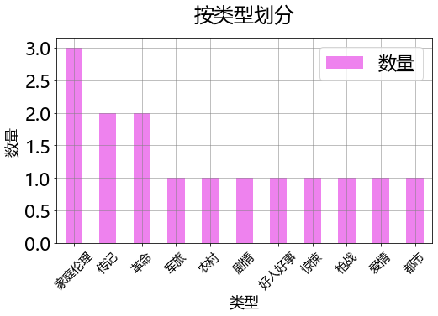

怀胎最久的影片是《荒野召唤1》，从备案到排期公映超过4.4年，从获取公映许可到排期上映超过22.0个月，名字从《荒野召唤之不忘初心》进化成了《荒野召唤1》。

坚守了3年以上的影片还有《东江风云》、《小镇故事多》、《越界》、《演员》、《世上只有妈妈好》、《铁马英歌》。

国产片中，大数据分析识别出0部上市影视公司关联项目，两部进口片质量都很不错，具有较大的竞争力。

看图识新片。

[1]_____________



《乌海》  
上映日期：2021-10-29  
获得公映许可至今3.0个月，备案至今超过2.4年  
导演：周⼦陽  
编剧：周子陽  
主演：黄轩、杨⼦姗、涂们   
主要角色：苗唯、杨华  
类型：家庭伦理  
国别/地区：中国  
第一出品单位：巨奔（上海）影业有限公司  
原备案单位：上海子阳文化传媒工作室



[2]_____________



《我是监护⼈》  
上映日期：2021-10-29  
获得公映许可至今3.0个月，备案至今超过3.0年  
原备案片名：《落地生》  
导演：敬然  
编剧：郭菲菲  
主演：尚语贤、王砚辉、林靖喆  
类型：家庭伦理  
国别/地区：中国  
第一出品单位：浙江鹰美影业有限公司  
原备案单位：上海阿里巴巴影业有限公司

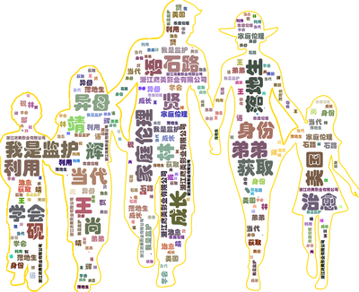

[3]_____________



《世上只有妈妈好》  
上映日期：2021-11-06  
获得公映许可至今2.0个月，备案至今超过5.5年  
导演：孔令平  
编剧：冉见森  
主演：黄⼩蕾、季晨、周韦  
主要角色：张英  
类型：家庭伦理  
国别/地区：中国  
第一出品单位：龙传龙影视传媒（重庆）有限公司  
原备案单位：重庆艾瑞斯影视传媒有限公司

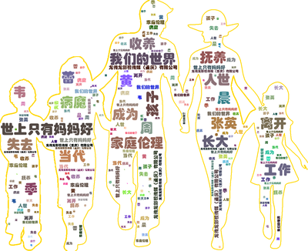

[4]_____________



《东江风云》  
上映日期：2021-10-22  
获得公映许可至今22.0个月，备案至今超过4.9年  
导演：俞才斌  
编剧：俞才斌（原名姜帆）  
主演：王凯、黄伊伊  
类型：革命  
国别/地区：中国  
第一出品单位：广东俞氏伟业影视制作有限公司  
原备案单位：广东多多影视传媒有限公司



[5]_____________



《演员》  
上映日期：2021-10-30  
已获得公映许可，尚未公示，备案至今超过3.9年  
原备案片名：《初心——我们的流金岁月》  
导演：潘奕霖  
编剧：潘军  
主演：于蓝、秦怡  
类型：传记  
国别/地区：中国



[6]_____________



《信者》  
上映日期：2021-11-05  
获得公映许可至今1.0个月，备案至今超过1.8年  
导演：兰城序  
编剧：陈鹏  
主演：尼玛颂宋、卓杰泽仁   
类型：传记  
国别/地区：中国  
第一出品单位：北京孔氏兄弟影业有限公司



[7]_____________

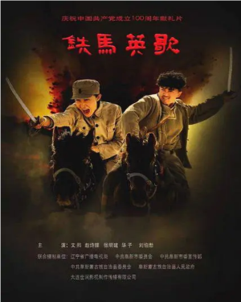

《铁马英歌》  
上映日期：2021-11-11  
获得公映许可至今4.0个月，备案至今超过3.1年  
导演：杜树久，崔守杰  
编剧：任伟  
主演：⽂熙、赵诗朦、张明健  
类型：革命  
国别/地区：中国  
第一出品单位：大连世润影视制作传播有限公司



[8]_____________

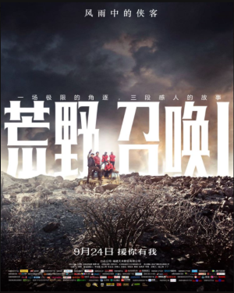

《荒野召唤1》  
上映日期：2021-10-22  
获得公映许可至今22.0个月，备案至今超过4.4年  
原备案片名：《荒野召唤之不忘初心》  
导演：周天  
编剧：邢占文  
主演：⾦⼠城、沈晓海、王⼦杰  
类型：都市  
国别/地区：中国  
第一出品单位：福建天禾影业有限公司



[9]_____________



《⾎战狙击岭》  
上映日期：2021-10-25  
获得公映许可至今5.0个月，备案至今超过1.2年  
原备案片名：《血战狙击岭》  
导演：李志⽂、董天  
编剧：黄一鸣  
主演：⽥峻丞、张珏、姜浩严  
主要角色：孙承欢  
类型：军旅  
国别/地区：中国  
第一出品单位：海宁柒久影业有限公司



[10]_____________



《温暖的桥》  
上映日期：2021-10-26  
获得公映许可至今2.0个月，备案至今超过1.1年  
导演：刘邑川  
编剧：刘羊  
主演：岳红、魏璐、刘惠仪  
主要角色：方小红、周明秀、吴婆婆  
类型：好人好事  
国别/地区：中国  
第一出品单位：四川天府汉唐文化传媒有限公司



[11]_____________



《小镇故事多》  
上映日期：2021-10-27  
已获得公映许可，尚未公示，备案至今超过5.0年  
导演：陆建光  
编剧：陆建光  
主演：袁林兰、许怀中  
主要角色：应颖、李帅  
类型：爱情  
国别/地区：中国



[12]_____________

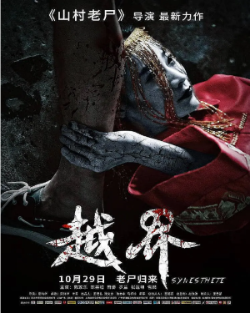

《越界》  
上映日期：2021-10-29  
获得公映许可至今4.0个月，备案至今超过4.1年  
导演：鸿华  
编剧：梁鸿华、叶乔  
主演：陈家乐、陈嘉桓、雨侨   
主要角色：志成、思桐  
类型：惊悚  
国别/地区：中国  
第一出品单位：深圳市乐享影业有限公司



[13]_____________



《入殓师》  
上映日期：2021-10-29  
导演：泷⽥洋⼆郎  
主演：本⽊雅弘、⼴末凉⼦  
类型：剧情  
国别/地区：日本



[14]_____________



《007：无暇赴死》  
上映日期：2021-10-29  
导演：凯瑞·福永  
主演：丹尼尔·克雷格、拉⽶·马雷克  
主要角色：邦德  
类型：枪战  
国别/地区：美国



[15]_____________



《青春作伴好还乡》  
上映日期：2021-10-29  
获得公映许可至今1.0个月，备案至今超过1.2年  
原备案片名：《我们县里的年轻人》  
导演：赵琦  
编剧：鲍盛华、马犇、郝天晓、胡莹  
主演：叶祖新、蒋梦婕、许⽂⼴  
主要角色：赵萌萌、李艳文  
类型：农村  
国别/地区：中国  
第一出品单位：长影集团有限责任公司



慷田AI结合自主调研及多方大数据比对，通过分析、建模，提炼关键信息。备案与公映许可证信息来自中国国家电影局 China Film Administration, 官方网址  
http://www.chinafilm.gov.cn/chinafilm 。  
公映许可证公示信息来自中国电影数据信息网 China Movie Database, 官方网址  
https://www.zgdypw.cn/ 。

点击阅读原文查看本期ContentAI新片预览详表。